FAILOVER

Ambos servers tienen que estar en la misma red.
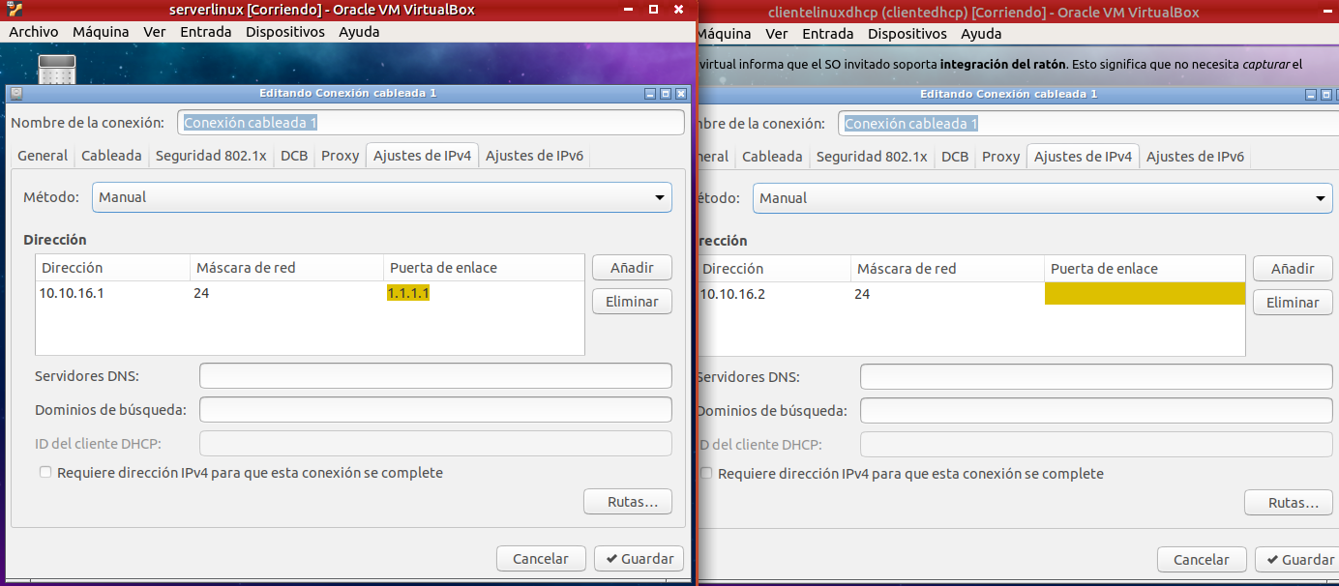
Establecemos uno de ellos como el server primario:
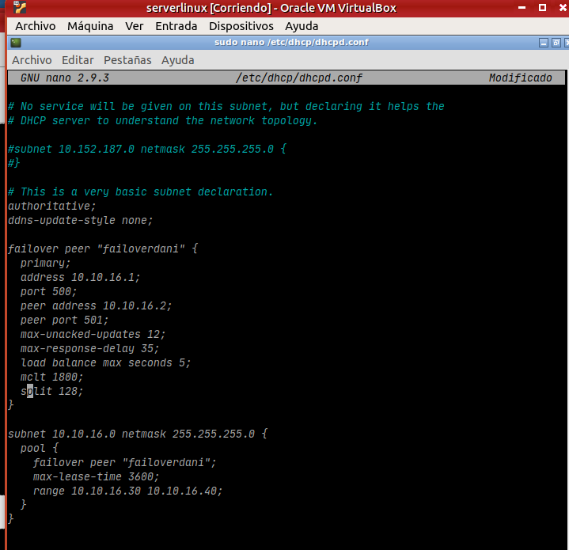
Establecemos el otro como secundario:
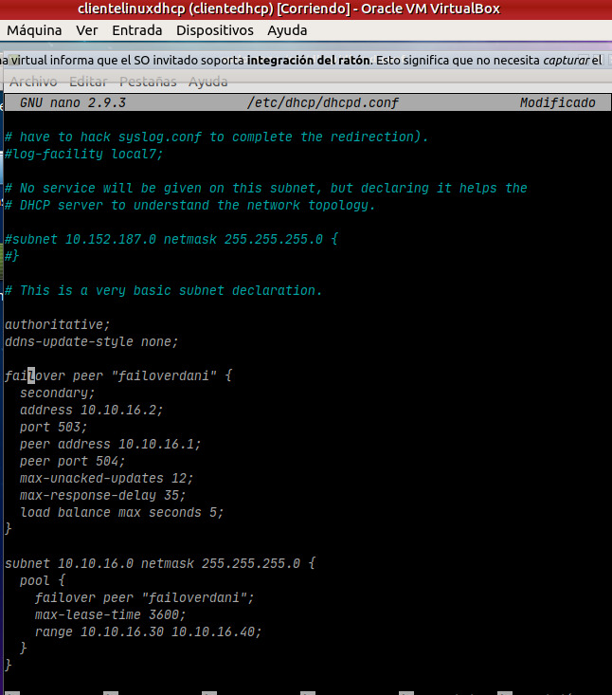
Renovamos la ip en el cliente:
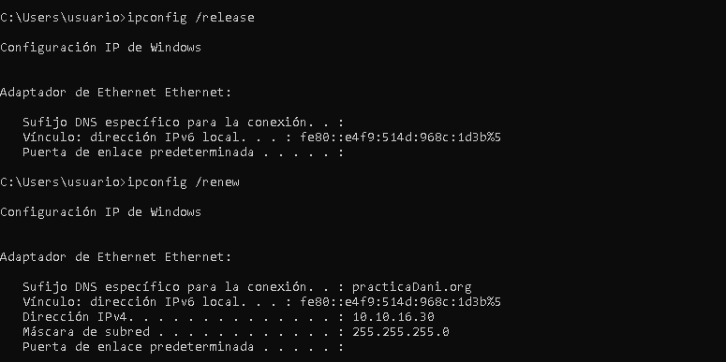
En ambos equipos se ha capturado el proceso DHCP por el cual el server 1 (10.10.16.1) le otorga una dirección IP al cliente:
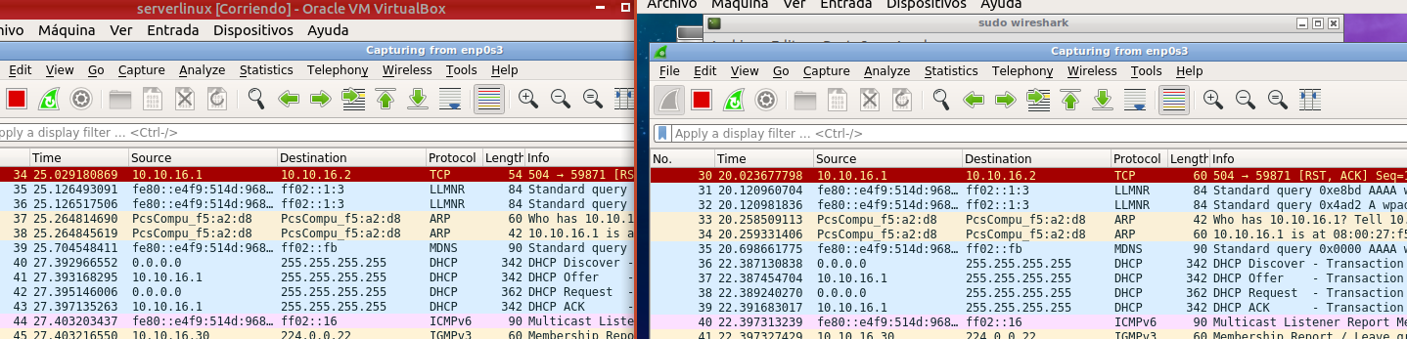
También obervamos, en ambos server, el diálogo establecido entre ellos mediante el cual corroboran la asignación de las direcciones, vigilantes de que uno de los dos falle y tenga que tomar toda la carga de trabajo el otro:
